|  |
| --- |
| **PENGARUH VISIBILITY, *CREDIBILITY*, *ATTRACTION*, DAN *POWER* DARI *BRAND AMBASSADOR* SEHUN EXO TERHADAP *BRAND IMAGE* PRODUK SKINCARE WHITELAB**  **Liana**  Sekolah Tinggi Ilmu Ekonomi Wiyatamandala [liananovianti33@gmail.com](mailto:liananovianti33@gmail.com) |
| ***ABSTRACT***  *Intense competition among skincare brands drives them to innovate and promote their products effectively, often using brand ambassadors as a marketing strategy. For instance, Whitelab selected Sehun EXO as their Brand Ambassador to boost brand awareness, which led to an increase in Instagram followers, though still lagging behind competitors. This quantitative study, using questionnaires from Whitelab Instagram followers familiar with Sehun, employed purposive random sampling. Results show that Visibility (X1), Credibility (X2), and Attraction (X3) have no significant impact on Brand Image (Y). The coefficient of determination (R²) indicates that 26.5% of Brand Image is influenced by these variables, while 73.5% is explained by other factors..*  ***Keywords****: Abstract, Brand Image*, *Brand Awareness, Visibilitiy, Attraction, Power, Credibility*, Whitelab. |

## ABSTRAK

Persaingan ketat antar merek skincare mendorong inovasi dan promosi yang efektif, salah satunya dengan menggunakan brand ambassador sebagai strategi pemasaran. Contohnya, Whitelab memilih Sehun EXO sebagai Brand Ambassador untuk meningkatkan kesadaran merek, yang meningkatkan jumlah pengikut Instagram mereka meski masih tertinggal dibanding pesaing. Penelitian kuantitatif ini menggunakan kuesioner dari pengikut Instagram Whitelab yang mengenal Sehun, dengan teknik purposive random sampling. Hasilnya menunjukkan bahwa Visibilitas (X1), Kredibilitas (X2), dan Daya Tarik (X3) tidak memiliki pengaruh signifikan terhadap Citra Merek (Y). Koefisien determinasi (R²) menunjukkan bahwa 26,5% Citra Merek dipengaruhi oleh variabel tersebut, sementara 73,5% dijelaskan oleh faktor lain.

**Kata kunci**: Abstrak, *Brand Image*, *Brand Awareness, Visibilitiy, Attraction, Power, Credibility*, Whitelab.

## PENDAHULUAN

Pada masa pandemi ini segala aktifitas lebih banyak dilakukan di dalam rumah, orang- orang mulai merawat diri untuk menghabiskan waktu luang sehingga tren merawat kesehatan dan kecantikan kulit mulai meningkat. Hal tersebut membuat daya tarik industri kosmetik di Indonesia mengalami pertumbuhan, brand-brand kosmetik multinasional mulai memasuki pasar ini. Badan Pusat Statistik merilis data nilai impor kosmetik dan perlengkapan toilet, termasuk perlengkapan kecantikan, perawatan kulit serta *manicure/pedicure* hingga US$22,6,74 juta (kurs Rp14.500 = sekitar Rp3,29 triliun). Pertumbuhan industri ini didukung dengan adanya data prediksi pangsa pasar industri kosmetik Indonesia tahun 2010 hingga 2023 yang dapat dilihat pada Gambar.

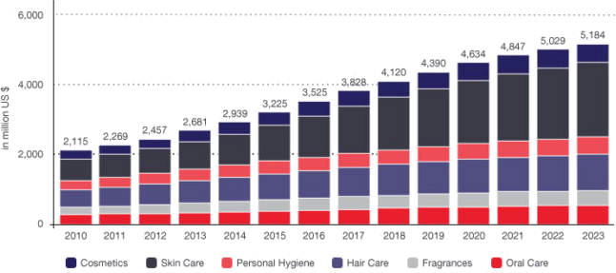

Gambar 1.1 Pangsa pasar industri kosmetik Indonesia tahun 2010-2023 Sumber: Cekindo(2019)

Berdasarkan gambar dari (Cekindo, 2019) dapat disimpulkan bahwa pasar terbesar dari industri kosmetik Indonesia berada dalam segmen *skincare* (perawatan kulit). Melansir dari Euromonitor International (2015) berjudul *The Future of Skin care,* Indonesia akan menjadi penyumbang terbesar kedua untuk pertumbuhan absolut perawatan kulit menggantikan AS di urutan ketiga, sementara India akan mengikuti Korea Selatan dan naik menjadi pasar terbesar kelima dalam hal pertumbuhan absolut. Hal tersebut dapat membuktikan bahwa masyarakat Indonesia memiliki minat tinggi dalam melakukan perawatan kulit.

Tidak hanya merek multinasional saja yang memasuki pasar industri kosmetik di Indonesia, para produsen lokal mulai gencar membuat produk perawatan kulit. Berikut merek-merek lokal *skincare* yang tidak kalah berkualitas dengan produk luar:

1. Somethinc
2. Sensatia Botanicals
3. The Aubree
4. Avoskin
5. Azarine Cosmetics
6. Lacoco
7. Sariayu
8. Elsheskin
9. Mineral Botanica
10. Luxcrime
11. Npure
12. Joylab
13. Whitelab
14. Skingame
15. Harlette Beauty

Dengan banyaknya brand-brand lokal yang ikut memenuhi pasar industri, membuat persaingan usaha semakin ketat dalam bersaing di pasar tersebut. Para *brand* beramai-ramai menciptakan inovasi baru terhadap produknya dan mempromosikan secara menarik sebagai strategi pemasaran mereka. Menurut (Rachmawati, 2021), strategi pemasaran adalah suatu kegiatan yang terarah berdasarkan tujuan dan aturan, dilakukan secara kreatif dan inovatif sesuai perkembangan jaman untuk menghasilkan sesuatu yang baik bagi perusahaan*.*

Strategi pemasaran yang dikemas secara kreatif dan inovatif dapat menarik perhatian konsumen dan menjaga loyalitas konsumen. Salah satu bentuk strategi pemasaran tersebut yaitu dengan menggunakan *Brand Ambassador*. Menurut Lea-Greenwood (2012:88) *brand ambassador* adalah *instrument* yang digunakan oleh perusahaan untuk berkomunikasi dan terhubung dengan konsumen, tentang bagaimana mereka dapat meningkatkan penjualan. Dalam memilih *brand ambassador*, seorang selebriti atau sang komunikator harus memiliki kecocokan dengan merek. Komunikator yang menarik secara fisik adalah terbukti lebih berhasil dalam mempengaruhi sikap dan keyakinan konsumen. Kekuatan dari bujukan yang dikeluarkan oleh selebriti terhadap suatu produk berbeda-beda dari satu ke yang lain karena

berdasarkan kharisma yang dikeluarkan oleh pembicara untuk merangsang konsumen. Dengan menggunakan *Brand Ambassador* bertujuan untuk dapat meningkatkan *Brand Awareness* atau memudahkan konsumen untuk mengingat mengenai *brand* atau merek.

Belakangan ini Korean Wave mulai sangat berkembang di Indonesia, penyebaran budaya Korea sangat cepat dicerna masyarakat. Melansir dari (arindanvts, 2020), *Korean wave* atau gelombang Korea merupakan istilah yang diberikan untuk menunjukkan budaya Korea seperti acara tv, drama, film, musik dan lain-lain yang tersebar luas di berbagai belahan dunia. Meningkatnya popularitas *Korean Wave* di negara kita dapat dilihat degan pemutaran drama Korea dan penampilan dari *boyband* dan juga *girlband* di berbagai saluran TV Indonesia. Dengan ini dapat dilihat bahwa penggemar drama Korea dan K-pop (Korean Pop) sangat heboh di Indonesia, hal itu dimanfaatkan oleh industri *skincare* lokal Indonesia untuk menjadikan idol/aktris/aktor Korea sebagai *Brand Ambassador* produk mereka.

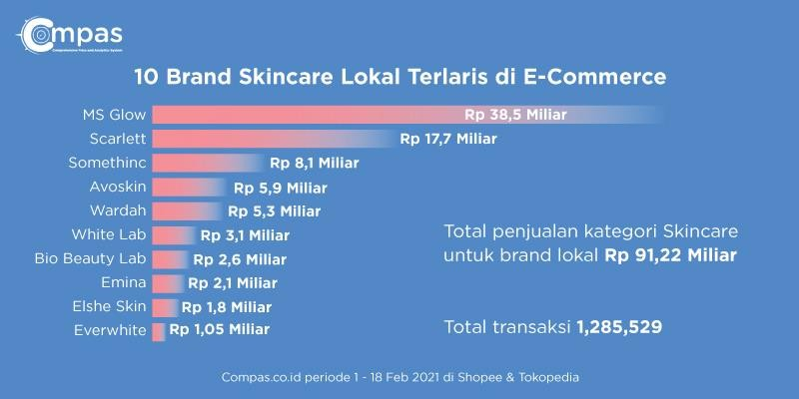

Grafik Penjualan Skincare Lokal terlaris Sumber: Kompas.com

Hal tersebut terbukti meningkatkan penjualan pada produk mereka, karena didasari peminat K-pop dan K-drama yang banyak diminati masyarakat Indonesia. Pada gambar di atas menunjukkan *Skincare* Lokal merek Scarlett menempati posisi kedua, dengan memiliki Twice sebagai *Brand Ambassador*-nya. Seperti halnya Scarlett yang memilih Idol sebagai *Brand Ambassador*-nya, Skincare lokal Whitelab juga pada Februari 2022 ini menggandeng Idol terkenal yakni Sehun dari *boygrup* EXO.

Whitelab didirikan pada tahun 2016, dengan di bawah naungan Deca Group. Jessica

Lin, merupakan salah satu *founder* dari brand Whitelab ini memperkenalkan bahwa produknya mampu mencerahkan wajah pemakainya dan hal itu dujadikan citra merek untuk brand mereka. Whitelab mengandung kandungan utama yaitu Niacinamide sebesar 50% pada *skincare*-nya dan juga memilih Sehun EXO sebagai Brand Ambassador untuk memperkuat *brand image* mereka. Adanya tingkat persaingan yang tinggi di industri kecantikan atau perawan kulit (*skincare),* para pelaku usaha dituntut harus lebih dapat bersaing agar tidak tertinggal oleh keadaan atau situasi. Respon atau persepsi konsumen merupakan salah satu hal yang harus diperhatikan untuk dapat bersaing dengan banyaknya pesaing. Citra yang positif terhadap suatu produk atau merek tentunya berpengaruh terhadap respon konsumen, *Brand Image* terbentuk dari persepsi dan pengetahuan konsumen mengenai merek yang tergambar dari asosiasi merek (Keller, 2013, p.72)

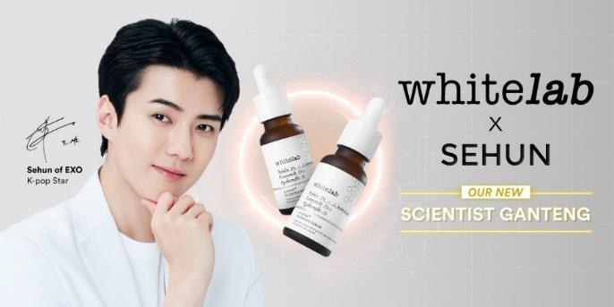Gambar 1.2 Banner promosi produk baru Whitelab

Sumber: Whitelab, 2022

Sehun EXO dipercaya oleh brand *skincare* lokal Whitelab untuk mempromosikan produk terbarunya. Anggota termuda dari *boygrup* EXO ini berperan sebagai *rapper*, dan *vocalist*. EXO merupakan *boyband* yang berasal dari Korea Selatan dan berada di bawah naungan agensi SM Entertaintment. Sudah 10 tahun EXO terjun ke dunia entertainmen, dengan begitu banyak penghargaan atau *award* yang diraih oleh mereka tiap tahunnya. EXO tercatat dalam Guinness World Records edisi 2018 sebagai grup K-pop yang memiliki penghargaan terbanyak dalam acara anugrah music Mnet Asian Music Awards, ini membutktikan bahwa EXO memiliki banyak sekali peminat atau penggemar yang tersebar

dibeberapa negara. Untuk saat ini EXO hiatus atau tidak aktif sementara sebagai *boygrup* dikarenakan adanya kegiatan wajib militer yang dijalani beberapa anggota. Tetapi sebagian member EXO memiliki aktivitas solo seperti Sehun, Sehun memiliki kesibukan menjadi model dan aktor. Sehun EXO memiliki visual yang sangat menarik sehingga memiliki *fans* club terbesar di China yang dinamakan oleh Oh Sehun Bar.

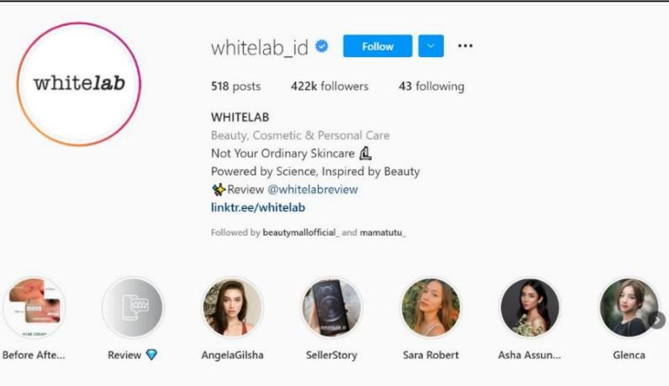

Gambar 1.4 akun Instagram Whitelab yang diakses pada 12 Oktober 2021

Sumber: Jurnal Analisis Video Likes to Video Views Ratio Instagram Pada 5 Merek Skincare Lokal Terbaik Tahun 2021

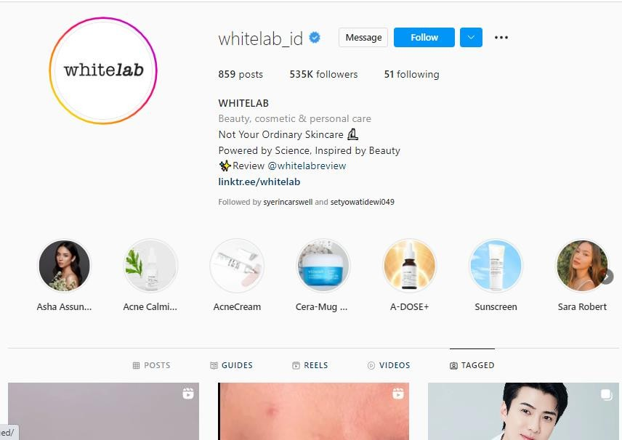

Gambar 1.5 akun Instagram Whitelab

Sumber: https:/[/www](http://www.instagram.com/whitelab_id/).[instagram.com/whitelab_id/](http://www.instagram.com/whitelab_id/) (diakses pada 10 Juli 2022)

Berdasarkan gambar di atas terlihat peningkatan *followers* pada akun *Instagram Whitelab* sebesar 100k, setelah pemilihan Sehun EXO sebagai *Brand Ambassador.* Tetapi jika dibandingkan terhadap akun *Instagram* merek *skincare* lokal lain yang juga memiliki *Brand*

*Ambassador* artis/aktor/idol dari Korea Selatan (seperti Somethinc, MSGlow, Scarlett Whitening, Azarine, dan Everwhite), akun Instagram Whitelab termasuk yang memiliki *followers* terendah.

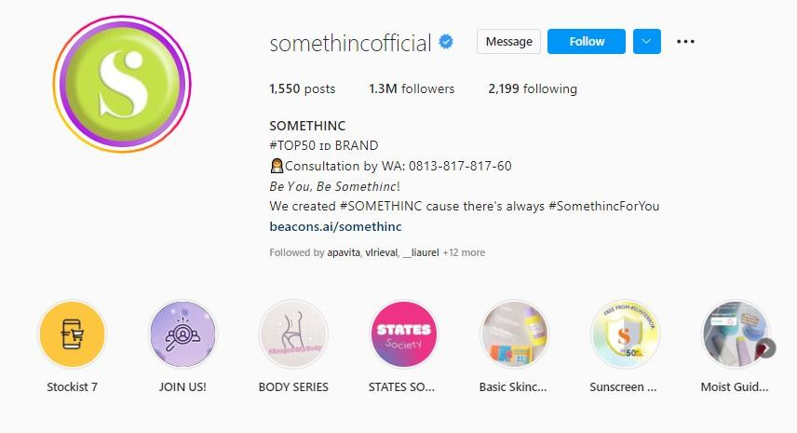

Gambar 1.6 akun Instagram Somethinc Sumber: https:/[/www](http://www.instagram.com/somethincofficial/).[instagram.com/somethincofficial/](http://www.instagram.com/somethincofficial/)

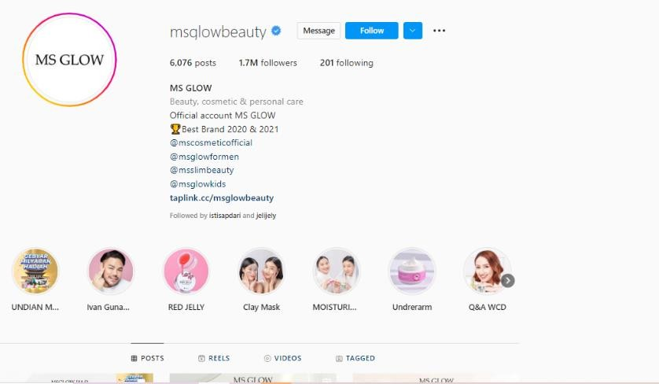Gambar 1.7 akun Instagram Ms Glow

Sumber: https:/[/www](http://www.instagram.com/msglowbeauty/).[instagram.com/msglowbeauty/](http://www.instagram.com/msglowbeauty/)

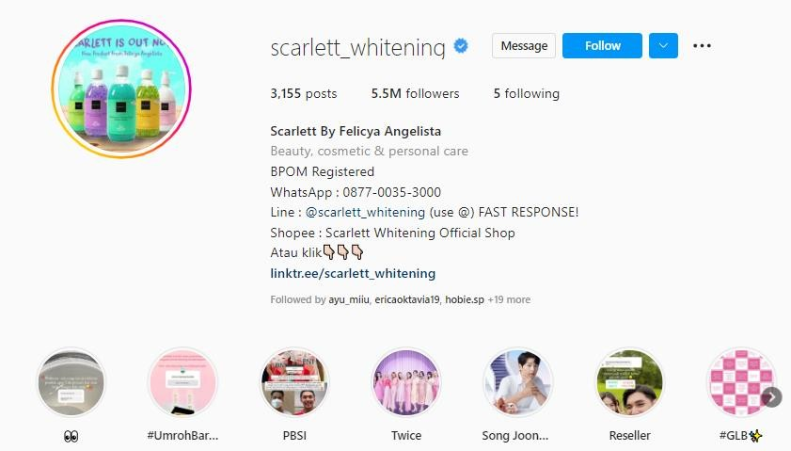

Gambar 1.8 akun Instagram Scarlett

Sumber: https:/[/www](http://www.instagram.com/msglowbeauty/).[instagram.com/scarlett_whitening/](http://www.instagram.com/msglowbeauty/)

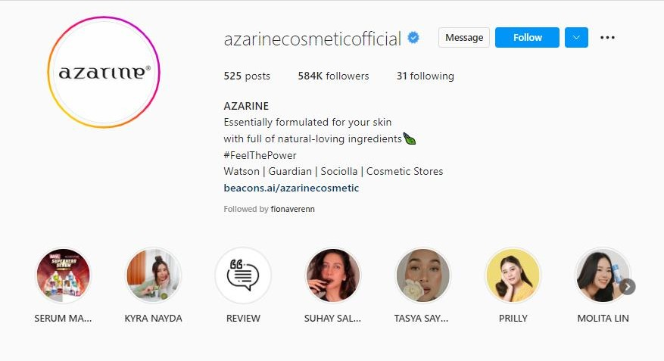

Gambar 1.9 akun Instagram Azarine

Sumber: https:/[/www](http://www.instagram.com/azarinecosmeticofficial/).[instagram.com/azarinecosmeticofficial/](http://www.instagram.com/azarinecosmeticofficial/)

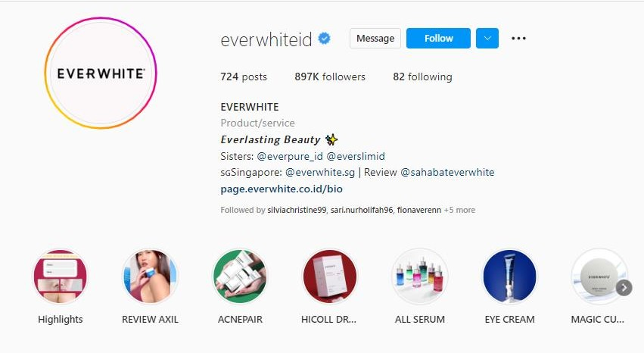

Gambar 1.10 akun Instagram Everwhite Sumber: https:/[/www](http://www.instagram.com/everwhiteid/).[instagram.com/everwhiteid/](http://www.instagram.com/everwhiteid/)

Gambar di atas menunjukkan beberapa akun *Instagram* merek *skincare* lokal dengan

jumlah *followers* diatas 550k, hal tersebut memperlihatkan bahwa *Brand Awareness* pada merek Whitelab masih kurang diantara *brand* skincare lain. Pemilihan Sehun EXO menjadi *brand ambassador* bukan hanya untuk meningkatkan kesadaran merek saja melainkan juga adanya kesesuaian *brand image* produk dengan visual wajah Sehun yang akan dipromosikannya yaitu dengan mengangkat tagar #CerahBenderang. Sehun EXO sudah terbukti dapat meningkatkan kesadaran merek melalui bertambahnya *followers* di akun media

Menurut Royan dalam (Fransisca, 2014) salah satu model yang digunakan untuk mengevaluasi selebriti sebagai endorser adalah dengan menggunakan model VisCAP. Model ini terdiri dari empat unsur yaitu *Visibility, Credibility, Attraction* dan *Power*. Visibility memiliki dimensi seberapa jauh popularitas selebriti. *Credibility* berhubungan dengan *product knowledge* yang diketahui selebriti. *Attraction* lebih menitik beratkan pada daya tarik selebriti. *Power* adalah kemampuan selebriti dalam menarik konsumen untuk membeli. Ketika kita memilih selebriti yang tepat sebagai *Brand Ambassador* untuk mewakili suatu produk maka selebriti tersebut dapat meningkatkan citra dari produk tersebut.

## TELAAH LITERATUR

### Brand Ambassador

Menurut Shimp (2010, p. 2) brand ambassador merupakan orang yang mendukung suatu merek dari berbagai tokoh masyarakat popular. Penggunaan brand ambassador dilakukan oleh perusahaan untuk mempengaruhi atau mengajak konsumen.

**Indikator *Brand Ambassador***

Indikator *Brand Ambassador* dalam teori (Percy & Rossiter, 1987) yaitu diukur dari karakteristik endorser dalam komunikasi yakni VisCAP model (*visibility, credibility, attraction, power*).

### Visibility

Melalui segi ini seorang *Brand Ambassador* adalah seorang yang memiliki karakter *visibility* yang memadai untuk diperhatikan oleh *audience*. Pada umumnya dipilih *Brand Ambassad* yang telah dikenal dan berpengaruh luas dikalangan masyarakat, sehingga perhatian masyarakat bisa teralihkan ke merek yang diiklankan.

### Credibility

Kredibilitas adalah seperangkat persepsi tentang kelebihan-kelebihan yang dimiliki sumber sehingga diterima atau diikuti oleh khalayak. Kredibilitas yang dimiliki seorang *Brand Ambassador* sangat berperan besar. Karakter diri yang dimilikinya dapat menentukan tinggi rendahnya kredibilitas yang dimiliki.

### Attraction

Terdapat dua karakteristik yang dimiliki oleh attraction yakni kepesonaan (*likability*) dan kesamaan (*similiarity*).

Kepesonaan (*likability*) Karakter ini akan melihat dari sisi penampilan fisik dan kepribadian. Melalui daya tarik *Brand Ambassador* diharapkan bisa memberikan pengaruh yang positif kepada merek yang dibawakannya.

Kesamaan (*similiarity*) Kesamaan gambaran emosional dalam iklan dapat sangat membantu dalam mengefektifkan tujuan dalam beriklan.

## Power

Karakter ini biasanya diikuti oleh besarnya pengaruh yang dimiliki oleh seorang komunikator. Tingginya pangkat atau besarnya nama yang dimiliki komunikator sangat menunjang pada karakter ini.

### Brand Image

Menurut Keller (2003), Brand image ialah yang pertama merupakan anggapan tentang merek yang berada dalam benak atau ingatan konsumen, dan yang kedua adalah cara orang berpikir tentang sebuah merek secara abstrak dalam pemikiran mereka, sekalipun pada saat mereka memikirkannya, mereka tidak berhadapan langsung dengan produk. Membangun citra merek yang positif dapat dicapai melalui program marketing yang kuat, unik, dan memiliki kelebihan yang ditonjolkan sehingga mampu membedakannya dengan produk pesaing.

## METODOLOGI PENELITIAN

**Jenis dan Pendekatan Penelitian**

Jenis penelitian yang digunakan adalah metode kuantitatif, metode ini menggunakan proses penggalian informasi yang berbentuk angka sebagai alat untuk menemukan keterangan mengenai apa yang diketahui.

## Variabel Penelitian

Variabel Independen atau biasa disebut variabel bebas merupakan salah satu yang mempengaruhi variabel dependen dengan cara positif atau negatif. Dalam penelitian ini menjadi variabel independen adalah *Visibility (*X1*), Credibility (*X2*), Attraction (*X3*) dan Power (*X4*).*

Variabel dependen adalah variabel kepentingan utama peneliti. Variabel dependen dipengaruhi oleh variabel independen. Dalam penelitian ini yang menjadi variable dependen adalah brand image (Y). Hubungan keduanya dapat digambarkan dengan skema gambar.

## Populasi dan Sampel Penelitian

Penelitian ini akan memiliki populasi dari orang yang mengetahui produk whitelab atau orang yang mengetahui brand ambassador Sehun EXO. Penelitian tidak memungkinkan untuk

mempelajari semua populasi jika populasi tersebut memiliki jumlah yang besar dikarenakan adanya keterbatasan dana, tenaga dan waktu, maka penelitian akan menggunakan sampel yang diambil dari populasi. Penelitian ini akan mengambil sampel dari orang yang menggunakan produk whitelab dan mengikuti perkembangan kehidupan Sehun EXO.

## Teknik Sampling

Teknik sampling yang digunakan pada penelitian ini adalah *purposive simple random sampling*. Purposive *sampling* adalah penentuan sampel dengan pertimbangan tertentu. Dalam hal ini sampel yang diambil secara tidak diacak namun akan ditentukan oleh peneliti. Adapun kriteria sampel yang diambil dalam penelitian ini adalah sebagai berikut:

1. Responden pernah membeli produk Whitelab
2. Responden mengetahui Kerjasama Whitelab X Sehun EXO
3. Responden memiliki usia minimal 17 tahun.

Dalam menentukan jumlah sampel, penulis menggunakan teknik Hair et. AL, Menurut Hair et al., (2014) sebaiknya ukuran sampel harus 100 atau lebih besar. Sebagai aturan umum, jumlah sampel minimum setidaknya lima kali lebih banyak dari jumlah item pertanyaan yang akan di analisis, dan ukuran sampel akan lebih diterima apabila memiliki rasio 10:1. Dalam penelitian ini terdapat 22 item pertanyaan, maka ukuran sampel yang dibutuhkan sebagai berikut:

n = 5 X 22

n = 110

Berdasarkan hasil hitung diatas maka total jumlah sampel sebanyak 110 responden.

## Data dan Jenis Data

Data primer yang digunakan dalam penelitian ini adalah kuesioner dan pengamatan (observasi) dari responden mengenai pengaruh Visibility, Credibility, Attraction, Dan Power dari Brand Ambassador Sehun EXO Terhadap Brand Image Produk Skincare Whitelab. Data sekunder dalam penelitian ini adalah website, jurnal, media sosial dan lain-lain.

Dalam penelitian ini penulis akan melakukan pengumpulan data dengan cara Kuesioner (angket)

Menurut Asnawi, Nur dan Masyhuri (2011) sebuah kuesioner, baik itu disebut formulir yaitu bentuk wawancara atau instrument pengukuran, merupakan serangkain pertanyaan yang diformulirkan untuk mendapat informasi dari responden selengkap mungkin. Pengukuran yang dilakukan terhadap variabel penelitian ini adalah bertujuan untuk menggambarkan data dari konsep-konsep yang telah diuraikan.

## Pengujian Instrumen Uji Validitas

Pengujian validitas dalam penelitian ini menggunakan *pearson correlation* yaitu dengan cara menghitung korelasi antara nilai yang diperoleh dari pertanyaan-pertanyaan. Apabila *Pearson correlation* yang didapat memiliki nilai signifikansi di bawah 0,01 atau sig. < 0,01 berarti data yang diperoleh adalah valid, dan jika korelasi skor masing-masing butir pertanyaan dengan total skor mempunyai tingkat signifikansi diatas 0,01 atau sig. > 0,01 maka data yang diperoleh adalah tidak valid (Ghozali, 2011)

## Uji Reliabitas

Penelitian ini menggunakan rumus Cronbach’s Alpha yang dibantu dengan program SPSS

21.00 for windows. Pada umumnya reliabilitas telah dianggap memuaskan bila Cronbach’s Alpha mencapai 0,600. Untuk melaksanakan uji reliabilitas instrument yang dikerjakan dengan menggunakan program computer SPSS (*statiscal program for social science*) versi

* 1. for windows. Setelah masing-masing instrument diuji validitas dan reliabel item soal pada masing-masing variabel kemudian dilakukan perbaikan hingga menjadi item soal instrument yang valid dan reliabel yang kemudian digunakan dalam pengumpulan data dalam penelitian.

## Uji Asumsi Klasik

Uji normalitas

Pengujian normalitas dilakukan untuk mengetahui normal atau tidaknya suatu distribusi data. Hal ini penting untuk diketahui yang berkaitan dengan ketepatan pemilihan uji statistic yang dipergunakan. Pengambilan kesimpulan untuk menentukan apakah suatu data mengikuti distribusi normal atau tidak adalah dengan melihat nilai signifikasinya. Jika nilai signifikansi varibael penelitian > 0,10 maka distribusi normal, dan sebaliknya jika signifikansi variabel penelitian < 0,10 makan tidak berdistribusi normal.

Uji multikolinearitas

Dalam penelitian teknik ini digunakan untuk mendeteksi ada atau tidaknya multikolinearitas didalam model regresi adalah melihat dari nilai variance inflation factor (VIF) dan nilai toleransi. Apabila nilai toleransinya mendekati 1 serta tidak lebih dari 10 maka dapat disimpulkan tidak terjadi multikolinearitas antara variabel bebas dalam model regresi.

Uji heteroskedastisitas

Uji heteroskedastisitas menurut Sutrisno (2010) bertujuan untuk menguji apakah model regresi terjadi ketidaksamaan varian dari satu pengamatan ke pengamatan yang lain. Cara

mendektesinya dengan melihat scatterplot antara Spresid dan Zpred, dimana sumbu Y adalah Y yang telah diprediksi, dan sumbu X adalah residual (Y prediksi – Y sesungguhnya) yang sudah di standardized. Dasar pengambilan keputusan uji heteroskedastisitas yaitu:

* + 1. Jika ada pola tertentu, seperti titik yang membentuk pola tertentu secara teratur (bergelombang, melebur, kemudian menyempit) makan indetifikasikan telah terjadi heteroskedastisitas.
    2. Jika tidak ada pola, maka titik-titik menyebar diatas dan dibawah angka 0 pada sumbu Y, maka tidak terjadi heteroskedastisitas.

## Analisis regresi linear berganda

Regresi berganda akan dilakukan bila jumlah variabel independennya minimal 2. Rumus yang digunakan untuk menghitung persamaan berganda

adalah:

Y = a + b1X1 + b2X2 + b3X3 + b4X4 + e

keterangan:

Y = *Brand Image*

X1 = *Visibility*,

X2 = *Credibility*,

X3 = *Attraction*

X4 = *Power*

a = Konstanta

b1 = Koefisien regresi variabel *Visibility* b2 = Koefisien regresi variabel *Credibility* b3 = Koefisien regresi variabel *Attraction* b4 = Koefisien regresi variabel *Power*

e = *error*

## HASIL DAN PEMBAHASAN

**Deskripsi Karakteristik Responden**

## Jenis Kelamin

|  |  |  |
| --- | --- | --- |
| Jenis Kelamin | Jumlah | Persentase |
| Perempuan | 84 | 76.36% |
| Pria | 26 | 23.64% |
| **Total** | 110 | 100% |

Berdasarkan tabel diatas, karakteristik responden berdasarkan jenis kelamin dapat diketahui:

Responden berjenis laki-laki sebanyak 84 responden (76.36%), sementara berjenis kelamin perempuan sebanyak 26 responden (23.64%), dengan total 110 responden. Dengan demikian, konsumen yang membeli produk Whitelab didominasi oleh perempuan.

## Usia Responden

|  |  |  |
| --- | --- | --- |
| Usia | Jumlah | Persentase |
| 20 – 30 thn | 68 | 61.80% |
| 31- 40 thn | 20 | 18.20% |
| <20 thn | 20 | 18.20% |
| > 40 thn | 2 | 1.80% |
| **Total** | 110 | 100% |

Berdasarkan tabel diatas, dari keseluruhan responden yang menjadi sampel pada penelitian ini, lebih didominasi oleh responden yang usianya antara 20 (dua puluh) tahun hingga 30 (tiga puluh) tahun yaitu sebanyak 68 (enam delapan) responden (61.8%). Hal tersebut menunjukkan bahwa masyarakat yang membeli produk Whitelab berasal dari kalangan dewasa.

## Jenis Pekerjaan

|  |  |  |
| --- | --- | --- |
| Pekerjaan saat ini | Jumlah | Persentase |
| Ibu Rumah Tangga | 4 | 3.60% |
| Karyawan/wati | 25 | 22.70% |
| Wiraswasta | 34 | 30.90% |
| Pegawai Negeri | 14 | 12.70% |
| Mahasiswa/pelajar | 23 | 20.90% |
| Lainnya | 10 | 9.10% |
| **Total** | 110 | 100% |

Berdasarkan tabel, karakteristik pekerjaan responden dapat diketahui bahwa sebagian responden adalah wiraswasta sebanyak 34 responden (30.9%).

## Pendidikan Terakhir

|  |  |  |
| --- | --- | --- |
| Pendidikan Terakhir | Jumlah | Persentase |
| SMP | 3 | 2.70% |
| SMA/K | 25 | 22.70% |
| Sarjana | 63 | 57.30% |
| Diploma | 18 | 16.40% |
| Lainnya | 1 | 0.90% |
| **Total** | 110 | 100% |

Berdasarkan tabel diatas menunjukkan mayoritas konsumen Whitelab adalah kalangan Sarjana dengan 63 responden (57.3%).

## Pendapatan

|  |  |  |
| --- | --- | --- |
| Pendapatan | Jumlah | Persentase |
| < Rp. 1.000.000 | 18 | 16.40% |
| Rp. 1.000.000 - Rp. 2.500.000 | 14 | 12.70% |
| Rp. 2.500.000 - Rp. 4.000.000 | 18 | 16.40% |
| > Rp. 4.000.000 | 60 | 54.50% |

|  |  |  |
| --- | --- | --- |
| **Total** | 110 | 100% |

Berdasarkan tabel menunjukkan pendapatan mayoritas konsumen Whitelab sebesar lebih dari (>) Rp. 4.000.000 (empat juta rupiah) dengan 60 responden (54.5%)

## Frekuensi Pembelian Skincare Whitelab

|  |  |  |
| --- | --- | --- |
| Frekuensi Pembelian | Jumlah | Persentase |
| 1-3 | 49 | 44.50% |
| 3-5 | 28 | 25.50% |
| Lebih dari 5 | 33 | 30% |
| **Total** | 110 | 100% |

Berdasarkan tabel diatas menunjukkan frekuensi pembelian produk Whitelab sebanyak lebih dari 5 (lima) dengan 33 responden (30%).

## Deskripsi Variabel Penelitian

Pada penelitian ini terdapat 5 (lima) variabel yang digunakan yaitu Brand Ambassador (*Visibility*, *Credibility*, *Attraction*, dan *Power)*, *Brand Image*. Pada bagian ini, penulis akan mencoba menjabarkan setiap pertanyaan yang sudah diberikan kepada responden dengan menggunakan skala likert 1 (satu) sampai dengan 5 (lima). Adapun format penelitian dalam bentuk skala likert yaitu:

* + - 1. STS: Sangat Tidak Setuju
      2. TS: Tidak Setuju
      3. KS: Kurang Setuju
      4. S: Setuju
      5. SS: Sangat Setuju

Sehingga akan ditemukan tingkat perbedaan variabel yang diteliti.

**Deskripsi Variabel Brand Ambassador (*Visibility*) (X1)**

*Visibility* yaitu mengukur seberapa jauh ketenaran atau popularitas dari seorang

selebriti. Popularitas yang dimaksudkan adalah seberapa banyak penggemar yang dimiliki oleh seorang Brand Ambassador. Pada variabel *Visibility* diukur dengan 5 pertanyaan. Adapun hasil dari tanggapan mengenai variabel *Visibility* sebagai berikut:

**Tanggapan Responden *Visibility* (X1)**

|  |  |  |  |  |  |  |  |
| --- | --- | --- | --- | --- | --- | --- | --- |
| **No** | **Pernyataan** | **Nilai** | | | | |  |
| **STS** | **TS** | **KS** | **S** | **SS** | **Total** |
| 1 | Saya mengenal sosok Sehun EXO lebih dari 1 tahun di dunia  hiburan | **0** | **0** | **3** | **15** | **92** | **110** |
| 2 | Sehun EXO merupakan idol yang cukup dikenal dalam  lintas dunia | **0** | **0** | **14** | **37** | **59** | **110** |
| 3 | Brand Ambassador memberi pengaruh positif kepada saya  khususnya dalam skincare | **0** | **0** | **7** | **47** | **56** | **110** |
| 4 | Brand Ambassador menjadi panutan saya dalam membeli  skincare | **0** | **0** | **10** | **44** | **56** | **110** |
| 5 | Saya merasa bangga terpilihnya Sehun EXO sebagai Brand Ambassador skincare lokal  Whitelab | **0** | **0** | **7** | **25** | **78** | **110** |

Dari tabel diatas dengan pertanyaan sebanyak 5 (lima) mengenai unsur *Visibility* pada Brand Ambasador, sebanyak 5 (lima) pernyataan diantaranya memiliki jawaban yang paling dominan dipilih oleh pada responden yaitu “sangat setuju” artinya Sehun telah berhasil

mencapai *Visibility* di kalangan masyarakat.

**Deskripsi Variabel Brand Ambasador (*Credibility*) (X2)**

Unsur *Credibility* dalam brand ambassador dinilai berdasarkan 2 (dua) hal yaitu kecakapan atau keahlian serta objektifitas sehingga dapat memunculkan sebuah persepsi. Kecakapan yang dimaksudkan yaitu mengenai tingkat pengetahuan *brand ambassador* terhadap produk yang dipasarkannya, sedangkan objektivitas mengarah pada kemampuan *brand ambassador* tersebut dalam membujuk serta meyakinkan konsumen terhadap produk tersebut. Pada variabel *Credibility* diukur dengan 3 (tiga) pertanyaan. Adapun hasil dari tanggapan mengenai variabel *Credibility* sebagai berikut:

|  |  |  |  |  |  |  |  |
| --- | --- | --- | --- | --- | --- | --- | --- |
| **No** | **Pernyataan** | **Nilai** | | | | |  |
| **STS** | **TS** | **KS** | **S** | **SS** | **Total** |
| 1 | Saya percaya Brand Ambassador adalah orang yang bertanggung  jawab dengan perkataannya | **0** | **0** | **11** | **45** | **54** | **110** |
| 2 | Brand Ambassador pandai dalam mempromosikan produk  kepada konsumen | **0** | **0** | **7** | **41** | **62** | **110** |
| 3 | Sehun EXO memiliki visual yang mendukung dalam mempromosikan produk  skincare Whitelab | **0** | **0** | **6** | **28** | **76** | **110** |
| 4 | Saya percaya Brand Ambassador berkata jujur dengan produk  yang dijualnya | **0** | **0** | **7** | **45** | **58** | **110** |

Berdasarkan tabel diatas mengenai unsur *Credibility* dalam Brand Ambasador, sebanyak 4 (empat) pernyataan diantaranya memiliki jawaban yang paling dominan dipilih oleh pada responden yaitu “sangat setuju” artinya Sehun telah berhasil mencapai *Credibility* di kalangan konsumen produk Whitelab.

**Deskripsi Variabel Brand Ambasador (*Attraction*) (X3)**

Pada variabel ketiga adalah unsur *Attraction*, biasanya seseorang cenderung menyukai seorang tokoh yang mereka sukai karena visual atau tampilan luar tokoh tersebut dan selain itu menurut Royan (2004:18-19) adanya tingkat kesamaan antara sang selebriti dengan image produk yang didukungnya juga dapat menjadikan daya tarik bagi konsumen.

**Tanggapan Responden Mengenai *Attraction* (X3)**

|  |  |  |  |  |  |  |  |
| --- | --- | --- | --- | --- | --- | --- | --- |
| **No** | **Pernyataan** | **Nilai** | | | | |  |
| **STS** | **TS** | **KS** | **S** | **SS** | **Total** |
| 1 | Sehun EXO merupakan idol  yang memiliki daya tarik tersendiri | **0** | **0** | **3** | **28** | **79** | **110** |
| 2 | Sehun EXO merupakan sosok idol yang memiliki wajah yang tidak membuat bosan bagi  yang melihatnya | **0** | **0** | **9** | **37** | **64** | **110** |

Berdasarkan tabel diatas mengenai unsur *Attraction* dalam Brand Ambasador, sebanyak 2 (dua) pernyataan diantaranya memiliki jawaban yang paling dominan dipilih oleh responden yaitu “sangat setuju” artinya daya tarik Sehun sudah berhasil tercapai di kalangan konsumen produk Whitelab.

## Deskripsi Variabel Brand Ambasador (*Power*) (X4)

*Power* merupakan *ability* dari sang selebriti dalam memengaruhi atau memerintahkan konsumen dalam membeli produk yang ditawarkan. Menurut Royan (dalam Ash-shiddieq,

2014), “*Power* ialah kemampuan selebriti dalam menarik konsumen untuk membeli”. Penulis mengajukan 4 (empat) pertanyaan untuk mengukur variabel *Power*. Adapun 4 (empat) pertanyaan tersebut sebagai berikut:

|  |  |  |  |  |  |  |  |
| --- | --- | --- | --- | --- | --- | --- | --- |
| **No** | **Pernyataan** | **Nilai** | | | | |  |
| **STS** | **TS** | **KS** | **S** | **SS** | **Total** |
| 1 | Brand Ambassador memiliki kemampuan untuk mengajak konsumen membeli produk  Whitelab | **0** | **0** | **7** | **44** | **59** | **110** |
| 2 | Ketika melihat Sehun EXO, timbul keinginan untuk mengikuti apa yang dilakukan  Sehun EXO | **0** | **0** | **8** | **35** | **67** | **110** |
| 3 | Menurut saya, Sehun EXO mempunyai fans dari kalangan seusia saya termasuk salah satu  fans Sehun EXO | **0** | **1** | **6** | **39** | **64** | **110** |
| 4 | Produk, lagu dan drama yang dibawakan oleh Sehun EXO  mudah untuk saya terima | **0** | **0** | **9** | **38** | **63** | **110** |

Berdasarkan tabel diatas mengenai unsur *Power* dalam Brand Ambasador, sebanyak 4 (empat) pernyataan diantaranya memiliki jawaban yang paling dominan dipilih oleh responden yaitu “sangat setuju” artinya Sehun sebagai brand ambassador Whitelab sudah memiliki *Power* dalam mempengaruhi konsumen terhadap produk Whitelab.

**Deskripsi Variabel *Brand Image* (Y)**

*Brand Image* merupakan gambaran terhadap hal-hal yang bersangkutan dengan suati merek atau persepsi utama suatu merek di benak konsumen. Menurut Suryani (2013) (Suryani & Tatik, 2013) brand image didefinisikan sebagai sesuatu yang tidak bisa dilafalkan namun dapat dikenali serta dapat menggambarkan suatu merek melalui lambang, jenis *font,*

warna khusus terkait sebuah produk yang digambarkan melalui merek tersebut. Pada variabel Brand Image diukur melalui 7 (tujuh) pertanyaan mengenai variabel Brand Image adalah sebagai berikut:

## Tanggapan Responden mengenai Brand Image (Y)

|  |  |  |  |  |  |  |  |
| --- | --- | --- | --- | --- | --- | --- | --- |
| **No** | **Pernyataan** | **Nilai** | | | | |  |
| **STS** | **TS** | **KS** | **S** | **SS** | **Total** |
| 1 | Menurut saya, produk Whitelab memiliki nama dan pelafalan  yang mudah diingat | **0** | **1** | **8** | **34** | **67** | **110** |
| 2 | Menurut saya, Sehun EXO memiliki visual sesuai dengan  image Whitelab | **0** | **0** | **6** | **37** | **67** | **110** |
| 3 | Penjualan dan pendistribusian  Whitelab mudah ditemukan | **0** | **0** | **7** | **56** | **47** | **110** |
| 4 | Menurut saya, tagline #Cerahbenderang sesuai dengan  Sehun EXO | **0** | **0** | **3** | **33** | **74** | **110** |
| 5 | Menggunakan Whitelab dapat membuat kulit menjadi glowing  dan mencerahkan | **0** | **0** | **7** | **42** | **61** | **110** |
| 6 | Saya yakin dan percaya bahwa Whitelab mampu bersaing  dengan merek skincare lainnya | **0** | **0** | **5** | **43** | **62** | **110** |
| 7 | Desain produk Whitelab  menarik (warna, logo, bentuk) | **0** | **1** | **3** | **48** | **58** | **110** |

Dari tabel di atas menunjukkan bahwa 7 (tujuh) pertanyaan mengenai *Brand Image*, sebanyak 7 (tujuh) pernyataan yang dipilih konsumen adalah “sangat setuju” yang artinya bahwa *Brand Image* produk Whitelab sudah sangat dikenal.

# Pengujian Instrumen

Pada bagian ini akan menggunakan beberapa uji untuk menguji keseluruhan data dari variabel-variabel tersebut, berikut adalah pengujian instrumen:

## Uji Validitas

Dalam penelitian ini, uji validitas dilakukan dengan menggunakan metode Pearson Correlation. Hasil dari uji validitas dapat dikatakan valid apabila kriterianya nilai sig. < 0,1. Uji validitas pertama dilakukan untuk menguji variabel *visibility* sebagai berikut:

## Uji Validitas

|  |  |  |  |  |  |
| --- | --- | --- | --- | --- | --- |
| No | Variabel | Item | Pearson  Correliation | Sig | Keterangan |
| 1 | *Visibility (X1)* | X11 | 0,474 | 0,000 | VALID |
| X12 | 0.647 | 0,000 | VALID |
| X13 | 0.329 | 0,000 | VALID |
| X14 | 0.549 | 0,000 | VALID |
| X15 | 0.684 | 0,000 | VALID |
| 2 | *Credibility (X2)* | X2.1 | 0.592 | 0,000 | VALID |
| X2.2 | 0.567 | 0,000 | VALID |
| X2.3 | 0.504 | 0,000 | VALID |
| X2.4 | 0.544 | 0,000 | VALID |
| 3 | *Attraction (X3)* | X3.1 | 0.689 | 0,000 | VALID |
| X3.2 | 0.812 | 0,000 | VALID |
| 4 | Power (X4) | X.4.1 | 0.540 | 0,000 | VALID |
| X4.2 | 0.556 | 0,000 | VALID |
| X4.3 | 0.627 | 0,000 | VALID |
| X4.4 | 0.683 | 0,000 | VALID |
| 5 | *Brand image (Y)* | Y1.1 | 0.575 | 0,000 | VALID |
| Y1.2 | 0.326 | 0,000 | VALID |
| Y1.3 | 0.655 | 0,000 | VALID |
| Y1.4 | 0.389 | 0,000 | VALID |
| Y1.5 | 0.601 | 0,000 | VALID |
| Y1.6 | 0.628 | 0,000 | VALID |
| Y1.7 | 0.711 | 0,000 | VALID |

Berdasarkan tabel di atas, Berdasarkan hasil uji validitas untuk variabel *Visibility* dapat dilihat bahwa seluruh indikator yang mewakili pertanyaan X11, X12, X13, X14 dan X15 memiliki korelasi yang signifikan (**) dengan X1 dan dapat dilihat dari indikator pertanyaan

X11, X12, X13, X14 dan X15 memiliki nilai sig 0,000 yang lebih kecil dari 0,1. Maka dapat di simpulkan semua data tersebut valid.

Berdasarkan hasil uji validitas untuk variable *Credibility*, dapat dilihat bahwa seluruh indikator yang mewakili pertanyaan X21, X22, X23, X24 memiliki korelasi yang signifikan (**) dengan X2 dan dapat dilihat dari indikator pertanyaan X21, X22, X23, X24 memiliki nilai sig 0,000 yang lebih kecil dari 0,1. Maka dapat di simpulkan semua data tersebut valid. Berdasarkan hasil uji validitas untuk variabel *Attraction*, dapat dilihat bahwa seluruh indikator yang mewakili pertanyaan X31, dan X32 memiliki korelasi yang signifikan (**) dengan X3 dan dapat dilihat dari indikator pertanyaan X31, dan X32 memiliki nilai sig 0,000 yang lebih kecil dari 0,1. Maka dapat disimpulkan semua data tersebut valid.

Berdasarkan hasil uji validitas untuk variabel *Power*, dapat dilihat bahwa seluruh indikator yang mewakili pertanyaan X41, X42, X43, dan X44 memiliki korelasi yang signifikan (**) dengan X4 dan dapat dilihat dari indikator pertanyaan X41, X42, X43, dan X44 memiliki nilai sig 0,000 yang lebih kecil dari 0,1. Maka dapat disimpulkan semua data tersebut valid.

Kelima, uji validitas dilakukan untuk variabel *Bramd image* yaitu dengan hasil sebagai berikut :

Berdasarkan hasil uji validitas untuk variabel *brand image*, dapat dilihat bahwa seluruh indikator yang mewakili pertanyaan Y11, Y12, Y13, Y14, Y15, Y16, dan Y17 memiliki korelasi yang signifikan (**) dengan Y1 dan dapat dilihat dari indikator pertanyaan Y11, Y12, Y13, Y14, Y15, Y16, dan Y17 memiliki nilai sig 0,000 yang lebih kecil dari 0,1. Maka dapat disimpulkan semua data tersebut valid.

## Uji Reliabilitas

Suatu kuesioner dapat dikatakan reliabel jika jawaban responden terhadap pernyataan adalah konsisten dan stabil.

## Uji Relibilitas

|  |  |  |  |
| --- | --- | --- | --- |
| Variabel | Cronbach Alpha | Sig | Keterangan |
| *Visibility* | 0.712 | >0.60 | RELIABEL |
| *Credibility* | 0.681 | >0.60 | RELIABEL |
| *Attraction* | 0.794 | >0.60 | RELIABEL |
| *Power* | 0.722 | >0.60 | RELIABEL |
| *Brand Image* | 0.726 | >0.60 | RELIABEL |

Berdasarkan tabel diatas maka dapat ditemukan nilai *cronbach alpha* dari kelima variabel yang diuji yaitu *Visibility, Credibility, Power, Attraction*, dan *Brand Image* memiliki nilai yang lebih besar dari nilai rtabel. Sehingga bisa disimpulkan bahwa kelima variabel tersebut dapat memenuhi persyaratan uji relibilitas yaitu dengan nilai *cronbach alpha* lebih besar dari (>) 0.60.

* + - * 1. Uji reliabilitas *Visibility* (X1)

**Hasil Uji Reliabilitas *Visibility* (X1)**

## Reliability Statistics

|  |  |
| --- | --- |
| Cronbach's  Alpha | N of  Items |
| .712 | 6 |

Berdasarkan tabel diatas, nilai *cronbach alpha* dari variabel *Visibility* (X1), yaitu >0.60 yaitu dengan besar 0.712, berarti *Visibility* dinyatakan *reliabel*.

Uji reliabilitas *Credibility* (X2)

## Reliability Statistics

|  |  |
| --- | --- |
| Cronbach's  Alpha | N of  Items |
| .681 | 5 |

Berdasarkan tabel diatas, nilai *cronbach alpha* dari variabel *Credibility* (X2), yaitu >0.60 yaitu dengan besar 0.681, berarti *Credibility* dinyatakan *reliabel*.

Uji reliabilitas *Attraction* (X3)

## Reliability Statistics

|  |  |
| --- | --- |
| Cronbach's  Alpha | N of  Items |
| .794 | 3 |

Berdasarkan tabel diatas, nilai *cronbach alpha* dari variabel *Attraction* (X3), yaitu >0.60 yaitu dengan besar 0.794, berarti *Attraction* dinyatakan *reliabel*.

Uji reliabilitas *Power* (X4)

## Reliability Statistics

|  |  |
| --- | --- |
| Cronbach's  Alpha | N of  Items |
| .722 | 5 |

Berdasarkan tabel di atas, nilai *cronbach alpha* dari variabel *Power* (X4), yaitu >0.60 yaitu dengan besar 0.722, berarti *Power* dinyatakan *reliabel*.

Uji reliabilitas *Brand Image* (Y)

## Reliability Statistics

|  |  |
| --- | --- |
| Cronbach's  Alpha | N of  Items |
| .726 | 8 |

Berdasarkan tabel diatas, nilai *cronbach alpha* dari variabel *Brand Image* (Y), yaitu >0.60 yaitu dengan besar 0.726, berarti *Brand Image* dinyatakan *reliabel*.

## Uji Asumsi Klasik Uji Normalitas

Pada metode uji normalitas yang dapat digunakan untuk pengujian melalui dengan pendekatan *Kolmogorov-Smirnov*, dengan tingkat kepercayaan 99%. Pengujian ini dengan membandingkan nilai *Exact Sig* dan taraf signifikasi α (0,1). Data berdistribusi normal jika dapat memenuhipersyaratan nilai signifikansi lebih dari (>) 0,1. Data berdistribusi normal jika dapat memenuhi persyaratan nilai signifikan lebih dari (>) 0,01. Adapun hasilnya sebagai berikut:

## Hasil Uji Normalitas

Berdasarkan data di atas nilai sig sebesar 0,676 yang bisa dikatakan bahwa data berdistribusi normal.

## Uji Multikolinearitas

Uji multikolinearitas bertujuan untuk menguji adanya korelasi diantara variabel bebas (independen) pada model regresi yang ditentukan.

## Hasil Uji Multikolinieritas Coefficientsa

|  |  |  |  |
| --- | --- | --- | --- |
| Model | | Collinearity  Statistics | |
| Tolerance | VIF |
|  | (Constant) |  |  |
|  | *Visibility* | 0.698 | 1.433 |
| 1 | *Credibility* | 0.892 | 1.121 |
|  | *Attraction* | 0.652 | 1.534 |
|  | *Power* | 0.658 | 1.521 |

a. Dependent Variable: *Brand Image*

Dari tabel 4.19 diatas menunjukkan bahwa semua variabel bebas memiliki nilai *tolerence* lebih dari (>) 0.10 dan nilai VIF (*Varian Inflation Factor)* yang dihasilkan memiliki nilai kurang dari (<) 10, maka dapat disimpulkan bahwa data variabel bebas pada model penelitian ini tidak mengalami multikolinearitas.

## Uji Heteroskedastisitas

Berdasarkan tabel diatas menunjukkan hasil sebagai berikut:

1. Sebaran titik data menyebar secara acak dan menyebar segala arah
2. Titik data tersebar di atas maupun di bawah dan di sekitar angka 0

Hal tersebut menunjukkan bahwa penelitian ini tidak terjadi heteroskedastitas pada model regresi.

## Uji Regresi Linear Berganda

Analisis regresi berganda memiliki tujuan untuk mengetahui mengetahui seberapa besar pengaruh dari masing-masing variabel independent terhadap variabel dependen. Berikut adalah hasil analisis regresi berganda:

## Coefficientsa

|  |  |  |  |  |  |  |  |  |
| --- | --- | --- | --- | --- | --- | --- | --- | --- |
| Model | | Unstandardized  Coefficients | | Standardized  Coefficients | t | Sig. | Collinearity  Statistics | |
| B | Std.  Error | Beta | Toleren  ce | VIF |
| 1 | (Constant  ) | 14.40  6 | 3.382 |  | 4.260 | .000 |  |  |
|  | *Visibility* | -.061 | .130 | -.047 | -.467 | .641 | .698 | 1.433 |
|  | *redibility* | .244 | .152 | .142 | 1.603 | .112 | .892 | 1.121 |
|  | *ttraction* | .282 | .276 | .106 | 1.023 | .309 | .652 | 1.534 |
|  | *Power* | .642 | .159 | .418 | 4.047 | .000 | .658 | 1.521 |

a. Dependent Variable: Brand Image

Berdasarkan tabel diatas, maka dapat diketahui bahwa persamaan regresi yang dihasilkan sebagai berikut:

Y= 14.406-0.61 (X1)+0.244(X2)+0.282(X3)+0.642(X4)

Keterangan:

Y : Brand Image

X1 : *Visibility*

X2 : *Credibility*

X3 : *Attraction*

X4 : *Power*

Dari persamaan regresi linear berganda diatas maka dapat dijelaskan sebagai berikut:

1. Nilai konstanta bernilai positif sebesar 14.406, yang artinya dengan adanya variable *Visibility* (X1), *Credibility* (X2), *Attraction* (X3) dan *Power* (X4) maka *Brand Image* pada brand *skincare* Whitelab mengalami peningkatan sebesar

14.406. Hal tersebut menandakan bahwa *Brand Image* akan bertambah apabila terdapat empat unsur yaitu, *Visibility, Credibility, Attraction* dan *Power* dalam pemilihan Sehun sebagai Brand Ambassador Whitelab.

1. Nilai *Visibility* sebesar -0.61 menyatakan apabila variabel *Visibility* mengalami penurunan sebanyak 1 tingkat, maka disertai penurunan *Brand Image* akan sebesar 0.61. Sebaliknya apabila variabel *Visibility* mengalami peningkatan sebanyak 1 tingkat, maka disertai peningkatan *Brand Image* akan sebesar 0.61.
2. Nilai *Credibility* sebesar 0.244 menyatakan apabila variabel *Credibility* mengalami kenaikan sebanyak 1 tingkat, maka disertai peningkatan *Brand Image* sebesar 0.244. Sebaliknya apabila variabel *Credibility* mengalami penurunan sebanyak 1 tingkat, maka akan disertai penurunan *Brand Image* akan sebesar 0.244.
3. Nilai *Attraction* sebesar 0.282 menyatakan apabila variabel *Attraction* mengalami kenaikan sebanyak 1 tingkat, maka disertai peningkatan *Brand Image* sebesar 0.282. Sebaliknya apabila variabel *Attraction* mengalami penurunan sebanyak 1 tingkat, maka akan disertai penurunan *Brand Image* akan sebesar 0.282.
4. Nilai *Power* sebesar 0.642 menyatakan apabila variabel *Power* mengalami

kenaikan sebanyak 1 tingkat, maka disertai peningkatan *Brand Image* sebesar 0.642. Sebaliknya apabila variabel *Power* mengalami penurunan sebanyak 1 tingkat, maka akan disertai penurunan *Brand Image* akan sebesar 0.642.

1. Tanda positif (+) mengartikan bahwa ada hubungan searah, sedangkan untuk tanda (-) berarti terjadi hubungan berbanding terbalik antara variabel X dan Y.

# Uji Hipotesis

## Uji Parsial (Uji t)

Pada uji t, mempunyai dua hal yang harus diperhatikan sebagai syarat pengambilan keputusan yaitu, apabila nilai sig < 0.01 maka hipotesis tersebut diterima atau bisa ditarik kesimpulan terdapat pengaruh antara variabel bebas dan variabel terikat. Syarat kedua yaitu, jika nilai sig > 0.01 maka hipotesis tersebut ditolak artinya tidak ada pengaruh antara variabel bebas terhadap variabel terikat.

## Hasil Uji Hipotesis (Uji t)

**Coefficientsa**

|  |  |  |  |  |  |  |
| --- | --- | --- | --- | --- | --- | --- |
| Model | | Unstandardized  Coefficients | | Standardized  Coefficients | t | Sig. |
| B | Std. Error | Beta |
| 1 | (Constant) | 14.406 | 3.382 |  | 4.260 | .000 |
|  | *Visibility* | -.061 | .130 | -.047 | -.467 | .641 |
|  | *Credibility* | .244 | .152 | .142 | 1.603 | .112 |
|  | *Attraction* | .282 | .276 | .106 | 1.023 | .309 |
|  | Power | .642 | .159 | .418 | 4.047 | .000 |

a. Dependent Variable: Brand Image

1. Hipotesis 1

Pada hipotesis pertama menyatakan bahwa terdapat pengaruh antara *Visibility* terhadap *Brand Image* Whitelab. Berdasarkan pengujian uji statistik di tabel 4.22 terlihat nilai sig sebesar 0.641, di mana sig > 0.01. Dapat dikatakan bahwa **hipotesis pertama ditolak** atau tidak terdapat pengaruh antara variabel *Visibility* terhadap *Brand Image* secara parsial.

1. Hipotesis 2

Pada hipotesis kedua menyatakan bahwa terdapat pengaruh antara *Credibility* terhadap *Brand Image* Whitelab. Berdasarkan pengujian uji statistik di tabel 4.22 sebesar 0.112 terlihat nilai sig > 0,01. Dengan demikian dapat disimpulkan bahwa **hipotesis kedua ditolak** atau tidak berpengaruh secara parsial antara variabel *Credibility* terhadap *brand image* Whitelab.

1. Hipotesis 3

Pada hipotesis ketiga menyatakan terdapat pengaruh antara *Attraction* terhadap *Brand Image* Whitelab, berdasarkan hasil dari uji statistik di tabel 4.22 sebesar 0.309 terlihat nilai sig > 0,01. Dengan demikian dapat disimpulkan bahwa **hipotesis ketiga ditolak** atau tidak berpengaruh antara variabel *Attraction* terhadap *brand image* secara parsial.

1. Hipotesis 4

Pada hipotesis keempat menyatakan terdapat pengaruh antara *Power* terhadap *Brand Image* Whitelab, berdasarkan hasil dari uji statistik di tabel 4.22 sebesar 0.000 terlihat nilai sig <0,01. Dengan demikian dapat disimpulkan bahwa **hipotesis keempat diterima** atau terdapat pengaruh secara parsial antara variabel *Power* terhadap *Brand Image* Whitelab.

## Uji Simultan (Uji F)

Dasar pengambilan keputusan pada uji simultan F yaitu:

* 1. Jika nilai sig <0.01, maka dapat disimpulkan bahwa terdapat pengaruh variabel bebas

*Visibility, Credibility, Attraction*, dan *Power* terhadap variabel terikat yaitu *Brand Image* secara simultan.

* 1. Jika nilai sig <0.01, maka dapat disimpulkan bahwa tidak terdapat pengaruh variabel bebas *Visibility, Credibility, Attraction*, dan *Power*, terhadap variabel terikat yaitu *Brand Image* secara simulan.

## Hasil Uji Simultan (Uji F)

**ANOVAa**

|  |  |  |  |  |  |  |
| --- | --- | --- | --- | --- | --- | --- |
| Model | | Sum of  Squares | Df | Mean  Square | F | Sig. |
| 1 | Regression | 159.813 | 4 | 39.953 | 9.467 | .000b |
|  | Residual | 443.106 | 105 | 4.220 |
|  | Total | 602.918 | 109 |  |

1. Dependent Variable: Brand Image
2. Predictors: (Constant), Power, Attraction, Visibility, Credibility

Berdasarkan tabel 4.23 diketahui bahwa nilai sig sebesar 0.000 atau <0.01 maka variabel *Visibility, Credibility, Attraction*, dan *Power* memiliki pengaruh secara simultan dan bersama-sama terhadap variabel *Brand Image* Whitelab.

## Uji koefisien Determinasi (R2)

Uji koefisien determinasi ini menguji seberapa pengaruh variabel independen *Visibility, Credibility, Attraction*, dan *Power* terhadap variabel *Brand Image* Whitelab. Berikut adalah hasil uji koefisien determinasi.

## Hasil Uji Koefisien Determinasi (R2)

|  |  |  |  |  |  |  |  |  |  |
| --- | --- | --- | --- | --- | --- | --- | --- | --- | --- |
| **Model Summaryb** | | | | | | | | | |
| Model | | R | | R Square | | Adjusted R Square | | Std. Error of the Estimate | |
| 1 | .515a | | .265 | | .237 | | 2.05428 | |

* 1. Predictors: (Constant), Power, Credibility, Visibility, Attraction
  2. Dependent Variable: Brand Image

Berdasarkan tabel 4.24 menunjukan bahwa nilai koefisien determinasi (R Square) sebesar

0.265 (26.5%), yang menunjukan bahwa sebanyak 26.5% dari variabel *Brand Image* dipengaruhi *Visibility, Credibility, Attraction*, dan *Power*. Sementara itu sisanya sebesar 73,5% dijelaskan oleh variabel-variabel independen lain di luar penelitian ini.

## SIMPULAN

Berdasarkan pada penelitian yang telah dilakukan maka dapat diperoleh beberapa kesimpulan mengenai pengaruh Visibility, Credibility, Attraction, dan Power terhadap Brand Image pada Whitelab, antara lain:

1. Visibility dari brand ambassador Sehun EXO secara parsial berpengaruh tidak signifikan terhadap brand image Whitelab.
2. Credibility dari brand ambassador Sehun EXO secara parsial berpengaruh tidak signifikan terhadap brand image Whitelab.
3. Attraction dari brand ambassador Sehun EXO secara parsial berpengaruh tidak signifikan terhadap brand image Whitelab.
4. Power dari brand ambassador Sehun EXO secara parsial berpengaruh signifikan terhadap brand image Whitelab.
5. Visibility, Credibilty, Attraction, dan Power secara simultan berpengaruh signifikan terhadap brand image Whitelab

## DAFTAR PUSTAKA

Aaker, A. D. (2014). Manajemen Ekuitas Merek. Alih bahasa oleh Aris Ananda. Jakarta: Mitra Utama.

A. Shimp, T. (2014). *Komunikasi Pemasaran Terpadu dalam periklanan dan Promosi.*

Jakarta: Salemba EMpat.

Aaker, & D. (2014). *Building Strong Brands.* (A. Baderi, Trans.) Jakarta: Bumi Aksara. Arindanvts. (2020, Desember 30). Retrieved from Kumparan.com:

https://kumparan.com/arindanvts/korean-wave-atau-hallyu-demam-baru-di- masyarakat-1usNNFcLB6U/3

Armstrong, K. P. (2014). Principle Of Marketing. New Jersey: Pearson Pretice Hal.

Ash-shiddieq, & T, F. N. (2014). Pengaruh Celebrity Endorser Valentino Rossi terhadap Brand Image Sepeda Motor Yamaha: Studi Pada Mahasiswa.

Asnawi, Nur, & Mashyuri. (2011). Metodologi Riset Manajemen Pemasaran. *Metodologi riset manajemen pemasaran : disertai dengan contoh hasil penelitian*.

Azwar, & Saifudin. (2011). *Metode Penelitian.* Yogyakarta: Pustaka Pelajar.

Cekindo. (2019, Desember 31). *Layanan Registasi Kosmetik*. Retrieved 2022, from cekindo: https:/[/www](http://www.cekindo.com/id/layanan/registrasi-kosmetik-indonesia).[cekindo.com/id/layanan/registrasi-kosmetik-indonesia](http://www.cekindo.com/id/layanan/registrasi-kosmetik-indonesia)

Compas. (2021, Dec 31). *Article Compas*. Retrieved 7 13, 2022, from Compas: https://compas.co.id/article/brand-skincare-lokal-terlaris/

Desi, I. (2017). Pengaruh *Visibility, Credibility, Attraction,* Dan *Power* Celebrity Endorser Terhadap Brand Image Wardah Cosmetics. *docplayer*. Retrieved from https://docplayer.info/62518823-Pengaruh-visibility-credibility-attraction-dan-power- celebrity-endorser-terhadap-brand-image-wardah-cosmetics.html

Dina, M. A. (2017). Pengaruh brand ambassador dian sastrowardoyo terhadap brand image produk makeup L’OREAL PARIS (studi pada konsumen L’OREAL kota BANDUNG). *Journal Rist Mercu Buana*.

Fransisca, K. J. (2014). Analisa pengaruh visibility, credibility, attraction, dan power celebrity endorser terhadap brand image bedak marcks venus. *Jurnal Strategi Pemasaran*.

Hair, e. a. (2014). *Multivariate Data Analysis, New International Edition.* New Jersey: Pearson.

J, W., & Stanton. (n.d.). Prinsip Pemasaran. Erlangga.

Kotler, P., & Keller, K. (2012). *Manajemen Pemasaran Jilid I Edisi ke 12.* Jakarta: Erlangga. Kotler, Phillip, & Keller, K. L. (2013). *Manajemen Pemasaran Edisi 13 Jilid 1.* Jakarta:

Erlangga.

Greenwood, & Gaynor. (2012). *Fashion Marketing Communications E-book.* Wiley. Muhammad, F. (2020). Pengaruh Visibility, Credibility, Attraction dan Power Celebrity

Endroser terhadap Brand Image. *EJM: Elektronic Journal Article*.

Rachmawati, A. (2021). Strategi Marketing Menggunakan Instagram. *ATRABIS: Jurnal Administrasi Bisnis*, 40.

Rakhmat, & Jalaludin. (2012). *Metode Penelitian Komunikasi.* Bandung: PT. Remaja Rosdakarya.

Shelma, G. B., & Devilia, S. (2019). Pengaruh Brand Ambassador Blackpink Terhadap Brand Image E-commerce Shopee. *eProceedings of Management*.

Sugiyono. (2012). *Metode Penelitian Kuantitatif Kualitatif dan R&B.* Bandung: Alfabeta. Sugiyono. (2017). *Metode Penelitian Kuantitatif, Kualitatif, dan R&D.* Bandung: Alfabeta,

CV.

Sumawarman, U. (2011). *Perilaku Konsumen.* Bogor: Ghalia Indonesu. Sunyoto, D. (2013). Metode Penelitian Akuntansi. Bandung: PT. Refika.

Suryani, & Tatik. (2013). *Perilaku Konsumen di Era Internet. Implikasinya pada Strategi Pemasaran.* Yogyakarta: Graha Ilmu.

Whitelab. (2022). *Home: Whitelab*. Retrieved from Whitelab: https:/[/www](http://www.whitelab.co.id/en/).[whitelab.co.id/en/](http://www.whitelab.co.id/en/)